融合报道、应用创新参评作品推荐表

作品标题 | 短视频众创分享展示互动平台  “今天，我在家”项目 |  |  | 参评项目 | 专门奖项（应用创新）
主创人员 | 何 娟 庄甜甜 胡艺桑 庄 龙  林婷瑜 陈艺玲 郑鸿渊 杨凌伟 |  |  | 编辑 | 龚志伟 陈 娟 黄 佶
原创单位 | 泉州广播电视台 |  |  | 发布平台 | 无线泉州APP
发布日期 | 2022年3月25日0时0分
作品链接  和二维码 | https://www.qztvwxqz.com/bbc/hd/html/race2.0/index.html?race_id=114#/  二维码另附页
作品简介  （采编过程） | 2022年3月，泉州突发疫情。面对复杂局面，如何让市民安心“宅在家”成为一个重要考题，在此背景下，由泉州市委宣传部、泉州广播电视台联合快速策划、快速响应，在48小时内推出短视频众创分享展示互动平台“今天，我在家”项目，并在泉州广播电视台官方客户端无线泉州APP上线服务。  项目以“新闻+服务”的创新性信息服务产品为核心抓手，立足于推动市民在特殊时期聚焦“宅在家”的感动瞬间、美好生活、良好心态，通过“报名上传、审核、展播、点赞、分享”等线上互动融合功能，实现在短时间内快速推动全民参与，全民分享的目的。过程中，平台不断优化升级，及时在“上传、回看、分享”等环节提升使用体验度，做好服务。项目同时高效整合联动广播、电视、新媒体等资源，充分利用全媒体融合传播形式进行多维度、立体式宣传，为打赢这场战“疫”奠定了良好的群众基础。  项目活动历时一个月，审核通过并展播短视频作品10785件，市民参与点赞累计量1800万+，无线泉州APP开设的专区浏览量2300万+，形成了“今天，我在家”人人参与，人人点赞，人人分享的社会现象，真正成为了一个“覆盖面广，参与度高”的全民活动。
社会效果 | 好应用成就好内容。创新的活动形式和良好的社会效应分别被《福建日报》、学习强国福建学习平台、人民网福建频道等重点报道。此后，本平台先后运用于泉州市公安局、泉州市商务局、泉州市总工会等部门活动中，起到了新媒体技术应用赋能党委政府需求和老百姓需求的作用。
初评评语  （推荐理由） | 人民至上的正能量澎湃舆论场。项目应用提供了“人人都有麦克风”的交互传播平台，并将“麦克风”交给老百姓，用潜移默化的方式引导他们卸下焦虑，主动拍摄、主动展播、主动分享。在这里，老百姓由需要引导的舆论对象，成为正能量舆论的生产者、宣传员，以最真实且触动人心的表达，及时共享“新闻报道、防疫服务信息、美好生活”等方面正能量内容，绘就了一幅人民至上的百姓战“疫”澎湃画卷。  构建“党委政府引导、媒体搭台、百姓唱戏”的生动传播生态。国计民生是国家的两端。项目活动中，党委政府想老百姓所想，急老百姓所急；媒体主动运用创新性信息服务产品服务党委政府、服务老百姓；老百姓主动站位正能量舆论场，反向推动新闻报道宣传党委政府和媒体的工作，形成了“党委政府引导、媒体搭台、百姓唱戏”的和谐社会现象，三位一体齐心协力共建共创的新闻组图创新了传播方式和传播话语。  新媒体应用赋能媒体融合的典型案例。项目应用实现了新闻作品数据动态、实时发布检索等功能，作品信息通过用户界面上传数据库，通过模板格式与审核流程以移动端Web的形式生成，从而改变传统的新闻信息采集发布模式，为媒体融合提供了充分的技术保障。项目活动中，项目应用筛选海量视频以及视频里的人和故事，为广播、电视提供鲜活的新闻报道题材，助推全媒体宣传，实现大小屏融合联动，充分覆盖各类用户群体，形成全程、全时、全媒、全效的宣传效果，是一个典型的媒体融合传播案例。  签名：  （加盖单位公章）  2023年3月28日
联系人 | 庄甜甜 | 邮箱 | 423472948@qq.com |  |  | 手机 | 13648646716
地址 | 福建省泉州市丰泽区田淮街66号泉州广播电视台 |  |  |  |  | 邮编 | 362000

短视频众创分享展示互动平台
“今天，我在家”项目
一、项目二维码：

二、项目部分页面截图：
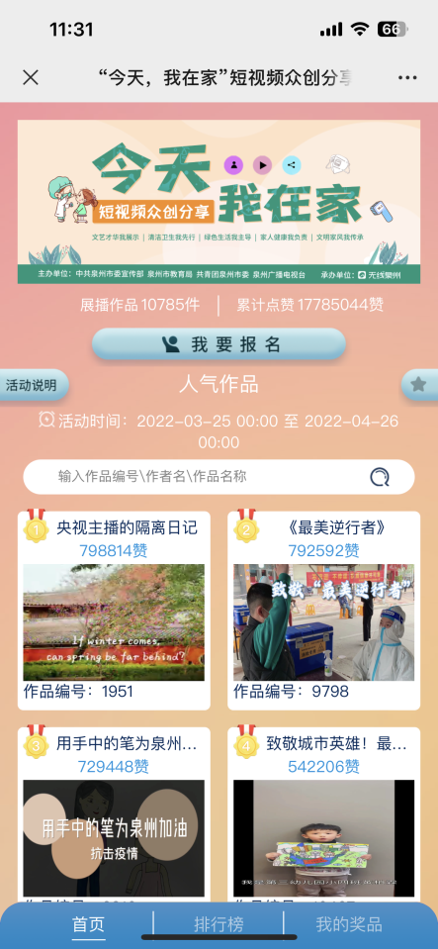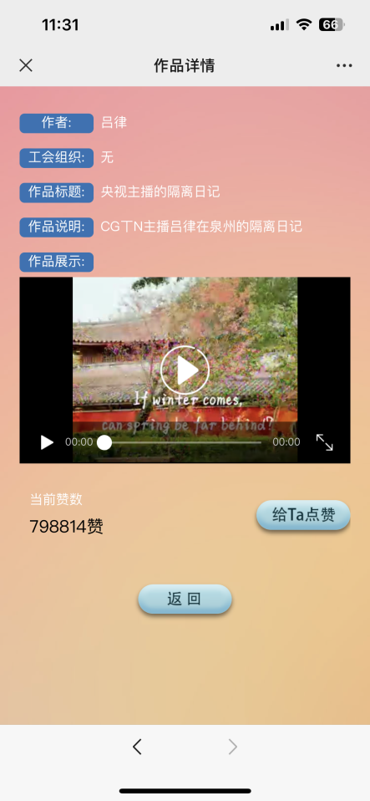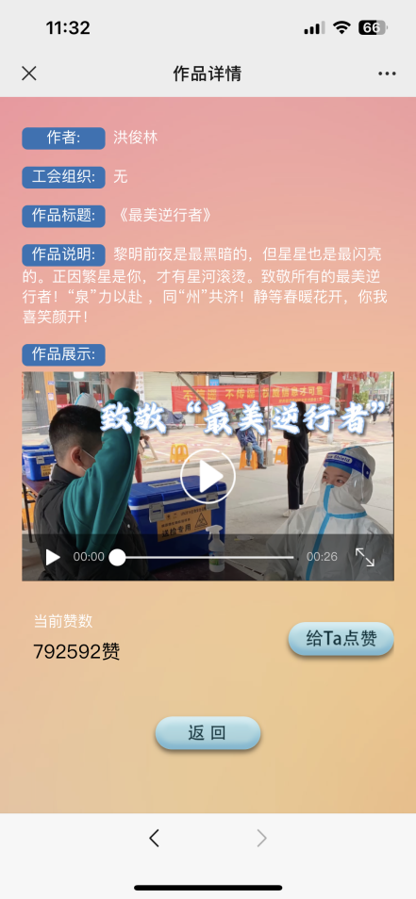

三、项目部分主流媒体报道：
1.福建日报报道
泉州：居家市民享受文化大餐
https://share.fjdaily.com/displayTemplate/news/newsDetail/168616.html?isDigital=true&isShare=true

2.学习强国福建学习平台报道
疫情防控 | 福建泉州：居家市民享受文化大餐
https://article.xuexi.cn/articles/index.html?art_id=7527883369702851024&source=share&cdn=https%3A%2F%2Fregion-fujian-resource&study_style_id=feeds_opaque&reco_id=101a98851a88c0a8843d0007&share_to=wx_single&study_share_enable=1&study_comment_disable=1&ptype

3.人民网福建频道报道
在家也能“云游八方”？ 泉州推出线上“文旅大餐”保障群众精神文化需求http://fj.people.com.cn/n2/2022/0327/c181466-35194434.html

